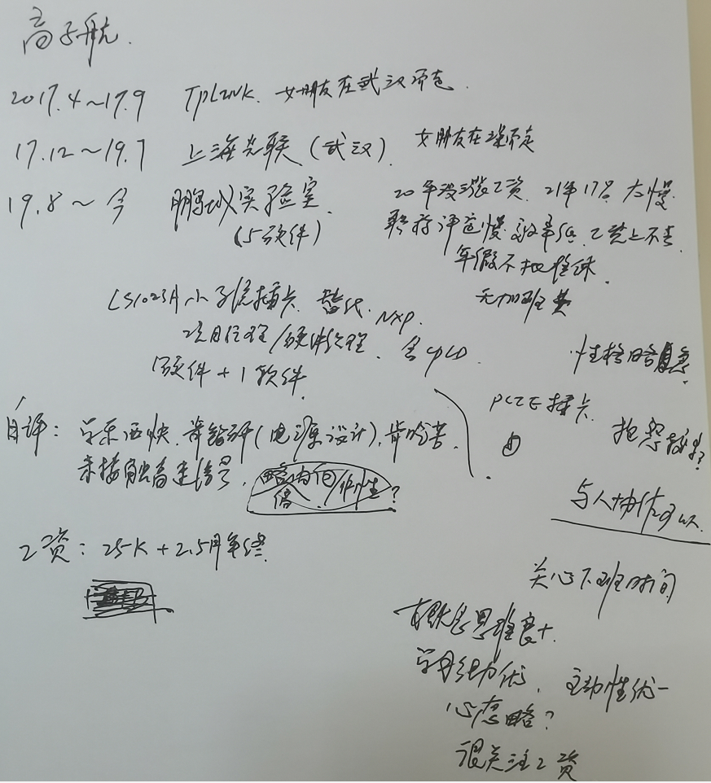

应聘人员登记表

请使用黑色或蓝色中性笔填写
本人承诺以下所填信息均属实,如有虚假,愿承担一切后果，包括公司无条件解除劳动合同。公司不予承担任何责任和经济赔偿。录用前，公司有可能针对以下所填信息进行背景调查，且调查结果将作为录用条件之一。

本人愿意接受调查并签字确认：高子航
招聘渠道 | R网络□51JOB□智联 □内部推荐 R中介或猎头 □其他 |  |  |  |  |  |  |  |  |  |  | 初试日期： |  | 2022.3.16
姓 名 | 高子航 |  | 应聘岗位 |  | 高级硬件工程师 |  | 性 别 |  | 男 |  |  | 工作年限 |  | 4.5年
籍 贯 | 湖北 |  | 目前居住地 |  | 深圳坂田 |  | 出生年月 |  | 92.4 |  |  | 婚姻状况 |  | 已婚
最高学历 | 硕士研究生 |  | 毕业院校 |  | 浙江大学 |  | 所学专业 |  | 仪器仪表工程 |  |  | 年 龄 |  | 29
联系电话 | 13246728725 |  | 邮箱 |  | gzh886@163.com |  | 最后一家工作单位年薪 |  | 接近40w |  |  | 现期望年薪范围 |  | 52w往上
教育及主要培训经历
起止时间（年、月） |  |  | 学校名称 |  |  |  | 专业 |  |  |  | 学历/学位 |  |  | 备 注
2010.9-2014.6 |  |  | 武汉大学 |  |  |  | 测控技术与仪器 |  |  |  | 本科
2014.9-2017.3 |  |  | 浙江大学 |  |  |  | 仪器仪表工程 |  |  |  | 硕士研究生
工 作 经 历（最近服务过的3家公司）
起、止日期（年、月） |  | 单位名称 |  | 岗 位 |  | 主要工作内容 |  | 离职原因 |  | 证明人（必填） |  |  | 联系方式  （要求填写人力资源部及直接上级办公电话及手机号，必填）
2017.4-2017.9 |  | 普联技术 |  | 硬件工程师 |  | 寻找2.4G wifi PA替代方案并测试 |  | 女朋友在武汉 |  | 杜晓光 |  |  | 时间久远，已无联系方式
2017.11-2019.7 |  | 上海光联武汉分公司 |  | 硬件工程师 |  | 硬件单板设计与调试 |  | 女朋友毕业到深圳 |  | 刘程 |  |  | 19907128801
2019.8-至今 |  | 鹏城国家实验室 |  | 硬件工程师 |  | 硬件单板设计、单板外壳结构设计 |  | 薪资太低  发展有限 |  | 叶位彬 |  |  | 15815597644

